STUDII PRIVIND TANGENŢA SI INTERSECŢIA UNEI DREPTE SAU PLAN, PE O SUPRAFAŢA TORICĂ

STUDIES CONCERNING THE TANGENT AND INTERSECTION OF A STRAIGHT LINE OR PLANE, ON A TORICAL SURFACE

AUTOR: Simina Sim
Anul I, Ştiinta si Ingineria Materialelor
Roland Puşcaşu
Anul I, Ingineria si Protecţia Mediului in Industrie

COORDONATOR: Catedra Geometrie Descriptiva Prof.dr.ing.Crişan Nour

Rezumat
Lucrarea trateaza unele aspecte privind corpurile cu supraţete de rotaţie neriglate cu liniile lor caracteristice si in caz particular: unele studii de determinare ale torului si suprafeţei torice. In lucrare se urmareşte reprezentarea in epura a formei curbelor de secţiune determinate in tor de un plan secant si condiţiile de care depinde aceasta forma in raport cu poziţia planului secant faţa de elementele epurei si planului de proiecţie. De asemenea se face un studiu al reprezentarii intersecţiei unei drepte cu un tor aplicand metoda planului auxiliar proiectant cat si reprezentarea in epura a punctului de tangenta dintre o suprafaţa torică si un plan oarecare. Planul tangent este determinat prin constructia unei tangente $\overline{G}$ intr-un punct M la cercul paralel de pe suprafata torică, tangenta $\overline{T}$ la cercul meridian al torului ce trece prin acelasi punct M. Rezultă elemente geometrice importante determinate in dubla proiectie ortogonala pe planele de proiectie H si V apartinând suprafetei torice.

Abstract
This paper treats some of the aspects concerning forms having unlined or specifically lined rotation surfaces and a particular case revealing studies on how to determine thore and thoric surfaces. The paper shows a diagramme representing the section curves structure determinated in thor by a crosscutting plane and the conditions in which this form depends in relation with the position of the crosscutting plane towards the thore’s elements and the projection plane. A study is also made on the representation of a line’s intersection with a thor using the auxiliar projection plane method as well as the diagramme representation of the tangent point between a thorical surface and a given plane. The tangent plane is determined by the construction of tangent $\overline{G}$ in a point M by the parallel circle on the thoric surface and the tangent $\overline{T}$ by the middle circle, which crosses the same point M. As a result there are important geometrical elements determined in a double ortogonical projection upon the projection plans H and V belonging to the thorical surface

1.1 Generalităţi

Suprafeţele de rotaţie neriglate sunt suprafeţele care nu pot fi generate printr-o linie dreaptă; ele sunt generate prin rotaţia unei curbe generatoare plane în jurul unei axe fixe Suprafeţele de rotaţie cu generatoare curbe frecvent întâlnite în practică sunt: sfera, elipsoidul, hiperboloidul (care poate fi cu una sau două pânze), paraboloidul, torul, etc.

1.12 Reprezentarea unor suprafeţe de rotaţie neriglate, definiţii

O suprafaţă de rotaţie cu axa verticală este în genere reprezentată prin meridianul principal şi prin cercul ecuator sau cercul colier, dacă este cazul. Dacă este posibil se alege axa de rotaţie verticală , deoarece toţi paralelii se proiectează după cercuri pe planul orizontal de proiecţie şi după drepte pe planul vertical de proiecţie.

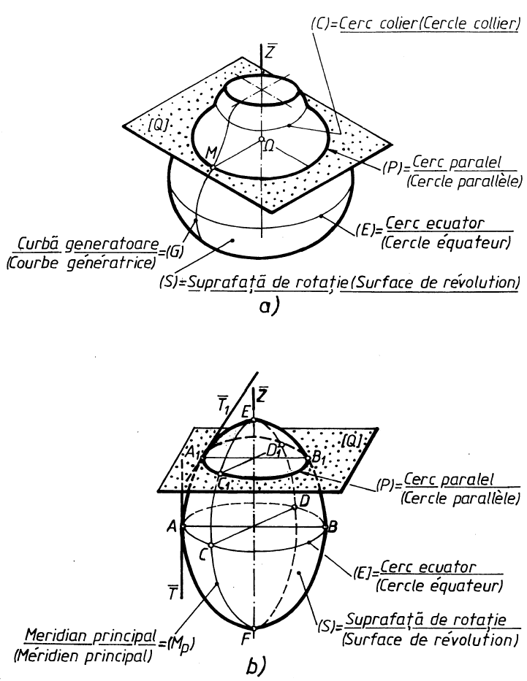
1.13 Linii caracteristice situate pe o suprafaţa de rotaţie neriglată

a) Cercul paralel al unei suprafeţe de rotaţie orice cerc (P) determinat prin rotaţia unui punct oarecare al generatoarei este. orice plan perpendicular pe axa $\overline{z}$ secţionează suprafaţa de rotaţie după un cerc paralel. Atunci când axa de rotaţie $\overline{z}$ este verticală, cercurile paralele se proiectează în adevarată mărime pe planul orizontal de proiecţie.

b) Meridian al unei suprafeţe de rotaţie este conturul secţiunii obţinute cu un plan oarecare trecând prin axa $\overline{z}$. Curbele meridian sunt egale între ele.

c) Cerc ecuator este cel mai mare dintre paraleli, pentru care tngenta la meridian este paralelală la axa de rotaţie $\overline{z}$.Elipsoidul are un cerc ecuator, ABCD Tangenta $\overline{\text{AT}}$ la meridianul EAF, într-un punct A al cercului ABCD, este paralelă la axa $\overline{z}$ (vezi fig. 1.1.b);
d)Cerc colier.este cel mai mic dintre paraleli, pentru care tangenta la meridian este paralelală la axa de rotaţie $\overline{z}$ [v.figura 1.1,a].Torul are un cerc colier şi un cerc ecuator.
Fig.1.1.: Generarea suprafeţelor curbe neriglate. Elementele geometrice ale acestora

1.2 Drepte si plane tangente la suprafeţe de rotaţie neriglate

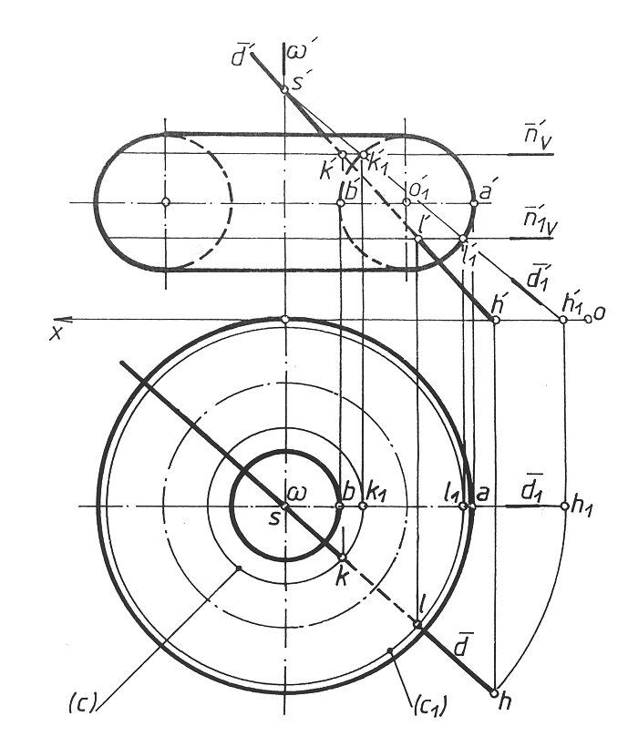
Planul tangent într-un punct dat al unei suprafeţe curbe e definit ca loc geometric al tangentelor duse în acest punct la diverse linii care se pot trasa pe suprafaţă prin punctul considerat. Însă, pentru a determina un plan tangent la o suprafaţă de rotaţie sunt suficiente tangentele a două curbe ale suprafeţei. Deoarece printr-un punct al unei suprafeţe de rotaţie trec două curbe caracteristice ale suprafeţei, respectiv un paralel si un meridian, se determină planul tangent prin tangenta la cercul paralel şi prin tangenta la curba meridiană în punctul considerat.Normala la o suprafaţă curbă, într-un punct dat M este perpendiculara dusă în acest punct la planul tangent la suprafaţă în acelaşi punct M.

1.2.1 Intersecţia unei drepte cu un tor

Punctele de intersecţie dintre o dreaptă şi un tor pot fi determinate aplicâd metoda generală: planul auxiliar proiectant construit prin dreapta dată sau aplicând şi alte metode care simplifică construcţiile din epură.
1) În figura 1.2 este reprezentat în epură un tor cu axa verticală intersectat de o dreaptă concurentă cu axa de rotaţie.

(ω, ω’) $\overline{D}$($\overline{d}$,$\overline{d'}$)= S(s,$s'$).

Fie torul definit prin axa de rotaţie $\overline{Ω}$($\overline{ω}$,$\overline{ω'}$) şi prin poziţia de front a cercului generator ($\overline{\text{ab}}$,$\overline{a'b'}$) şi dreapta $\overline{D}$($\overline{d}$,$\overline{d'}$), concurentă cu axa torului în punctul S(s,$s'$). Dreapta $\overline{D}$ având o poziţie particulară faţă de axa torului, se poate utiliza metoda conului auxiliar coaxial cu torul, deoarece suprafeţele de revoluţie coaxiale se intersectează după cercuri paralele, dând o construcţie mai simplă.
Fig 1.2 Intersecţia unui tor cu o dreaptă concurentă cu axa de rotaţie

Pentru a obţine punctele de intersecţie ale dreptei $\overline{D}$ şi ale torului, se procedează astfel:

- se determină mai întâi urma orizontală H(h,$h'$) a dreptei $\overline{D}$
se aduce dreapta $\overline{D}$, care este una din generatoarele conului auxiliar, în poziţie de dreaptă frontală $\overline{D1}$($\overline{d1}$,$\overline{d1'}$). $\overline{d1'}$ este adevărata mărime a generatoarei conului auxiliar.

1.2.2 Plan tangent la o suprafaţă torică

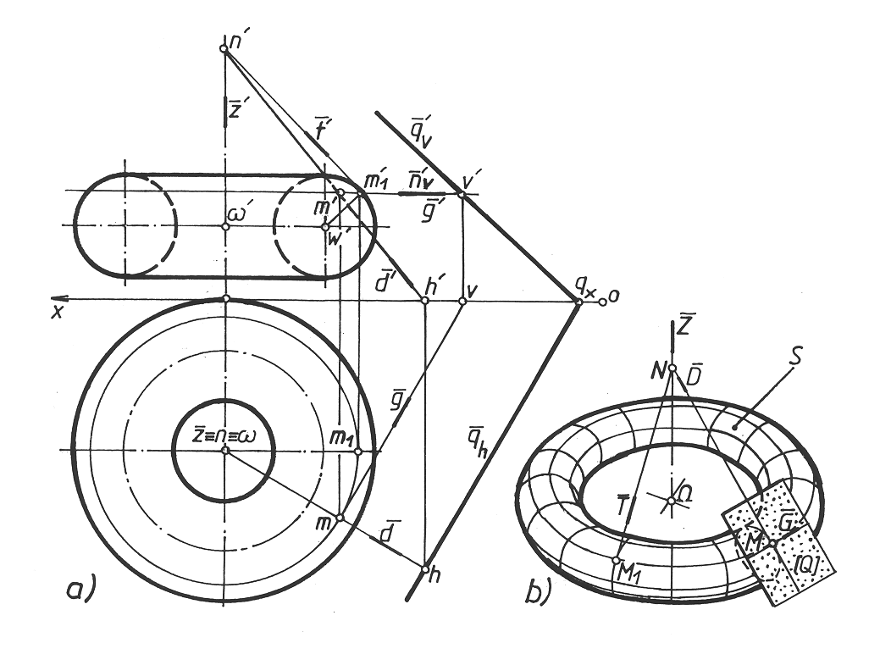
În figura 1.3 este construit, în spaţiu şi în epură, un plan [Q]($\overline{qh}$,$\overline{qv'}$) tangent la un tor de rotaţie, într-un punct M(m,$m'$) situat pe suprafaţa acestuia; M∈(S). Planul tangent la tor într-un punct M este determinat prin două tangente: $\overline{G}$($\overline{g}$,$\overline{g'}$) la paralelul care trece prin punct şi $\overline{D}$($\overline{d}$,$\overline{d'}$) tangenta la meridianul ce conţine punctul M. Fie un tor cu axa verticală dată prin cele două contururi aparente şi fie $m'$, proiecţia verticală vizibilă a punctului M. Cum punctul M trebuie să se afle pe un paralel al suprafeţei toroidale, se duce prin $m'$ un plan de nivel [N]($\overline{nv'}$) care intersectează torul după un cerc paralel, a cărui proiecţie orizontală conţine m.
Construcţia planului tangent se efectuează după următoarele etape:
-se determină tangenta în punctul M la cercul paralel, care este orizontala $\overline{G}$($\overline{g}$,$\overline{g'}$): $\overline{g}$⊥$\overline{ωm}$; m∈$\overline{g}$; $\overline{g'}$∥$\overline{\text{ox}}$; $m'$∈$\overline{g'}$;
Fig 1.3.: Plan tangent la tor într-un punct al suprafeţei

-se construieşte tangenta $\overline{D}$($\overline{d}$,$\overline{d'}$) la cercul meridian care trece prin M si efectuând o rotaţie în jurul axei $\overline{z}$; astfel, punctul M devine M₁, pe meridianul principal de front.
Prin punctele $\bar{N}(\bar{n},\bar{n}')$ si ${\bar{M}}_{1}({\bar{m}}_{1},{\bar{m}}_{1}')$ se duce tangenta $\overline{T}$($\overline{t}$,$\overline{t'}$).

Tangentele $\overline{D}$($\overline{d}$,$\overline{d'}$) şi $\overline{T}$($\overline{t}$,$\overline{t'}$) sunt concurente în punctul N(n, $n'$) situat pe axa de rotaţie $\overline{z}$, ca tangente la meridiane în puncte situate pe acelaşi cerc paralel.Astfel:
- se construieşte tangenta $\overline{T}$, care fiind o dreaptă de front, are proiecţia verticală $\overline{t'}$⊥$\overline{w'm1'}$; $m1'$∈$\overline{t'}$ (w este centrul cercului meridian principal) şi trece prin punctul de concurenţă $n'$: $\overline{t'}$$\overline{z'}$=$n'$; $\overline{d'}$=$\overline{m'n'}$; $\overline{d}$ este confundată cu $\overline{ωm}$;
- se determină urmele tangentelor care definesc planul tangent cerut: H(h,$h'$), urma orizontală a tangentei $\overline{D}$ şi V($v$,$v'$), urma verticală a orizontalei $\overline{G}$($\overline{g}$,$\overline{g'}$);prin urma h, se duce $\overline{qh}$∥$\overline{g}$ şi se deduce $qx$; se unesc punctele $qx$ şi $v'$ şi se obţine urma verticală $\overline{qv'}$ a planului tangent cerut.

1.3.4 Secţiuni plane într-un tor

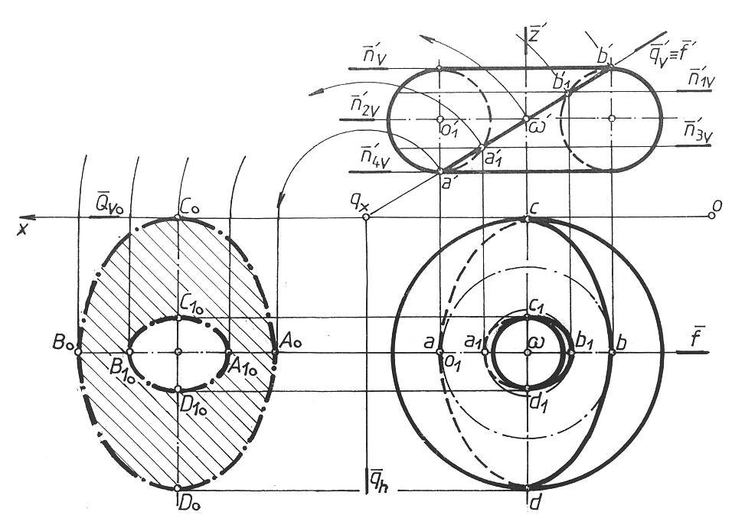
Forma curbei de secţiune determinată în tor de un plan secant depinde de poziţia acestui plan faţă de planele de proiecţie şi fată de elementele torului. Aşa de exemplu, secţiunea realizată în tor cu un plan proiectant de capăt bitangent, este compusă din două cercuri egale: “Secţiunea Villarceau”; dacă planul secant este tangent la cercul colier, se obţine: “Lemniscata lui Bernoulli”. Se obţine o curbă continuă atunci când planul secant intersectează torul în afara cercului colier, etc.Pentru a determina punctele secţiunii se folosesc plane auxiliare, perpendiculare sau paralele cu axa torului.

1.Ca aplicaţie avem torul cu axa verticală din figura 1.4 generat prin rotirea cercului cu centrul în O₁($o1$,$o1'$) în jurul axei $\overline{Z}$($\overline{z}$,$\overline{z'}$), secţionat cu un plan proiectant de capăt [P]($\overline{ph}$,$\overline{pv'}$).
Fig.5.24.:Tor de rotaţie secţionat cu un plan de capăt

În acest caz, s-au obţinut două curbe de secţiune, închise,
distincte, deoarece proiecţia axei torului pe planul de secţiune, intersectează torul în patru puncte (tot două curbr de secţiune se obţin atunci când proiecţia axei torului pe planul de secţiune, nu întâlneşte torul).
Pentru a obţine adevărata mărime a secţiunii, se rabate planul secant pe planul orizontal de proiecţie Fig 1.4 : [$A0B0C0D0$,$A10B10C10D10$]= [ABCD,$A1B1C1D1$]

1.4 Concluzii

1 Pentru a determina un plan tangent la o suprafaţa de rotatie sunt necesare si suficiente tangentele a doua curbe ale suprafeţei ce se obţine

2 Pentru determinarea unui plan tangent la tor si punctul de tangenţa cu torul e necesara determinarea a doua tangente la tor, dreptele fiind in planul tangent dat

3 Pentru torul de rotaţie secţionat cu un plan de capat s-au obtinut doua curbe de secţiune inchise, distincte, deoarece proiectia axei torului pe planul de secţiune intersecteaza torul in patru puncte distincte.

1.5 Bibliografie
1 Bodea, S., – Geometrie Descriptivă. Editura RISOPRINT, Cluj-Napoca, 2006
2. Boloş C., – Geometrie descriptivă, Editura Universităţii Petru Maior, Tîrgu-Mureş, 1998.
3. Crişan N.-I., Stănescu G., Bodea S., ş.a., –-Bazele Geometriei descriptive, Editura Universitaria, Craiova, 2004.
4. Crişan N.-I., –-Aplicaţii ale Geometriei descriptive, Editura RISOPRINT, Cluj-N., 2006.
5. Orban M. ş.a., – Geometrie descriptivă - Suprafeţe şi corpuri cu aplicaţii în tehnică, Editura U.T.PRES, Cluj-Napoca, 2002.
6. Orban M. ş.a., – Geometrie descriptivă - Sinteze şi aplicaţii, Editura U.T.PRES, Cluj-N., 2003

